**Tìm hiểu công cụ kiểm thử Selenium**

**Báo cáo Kiểm thử và đảm bảo chất lượng phần mềm**

**Ngành Công nghệ thông tin**

Phan Văn Hợp – 19020305

Lê Văn Hiếu Trung - 19020470

**Báo cáo kiểm thử và đảm bảo chất lượng phần mềm**

**Ngành công nghệ thông tin**

**Tìm Hiểu Công Cụ Kiểm Thử Selenium**

Phan Văn Hợp – 19020305

Lê Văn Hiếu Trung – 19020470

**TRƯỜNG ĐẠI HỌC CÔNG NGHỆ**

**ĐẠI HỌC QUỐC GIA HÀ NỘI**

**HÀ NỘI**

**-**

**2021**



**Chương 1. Giới thiệu về Selenium**

**1.1 Khái niệm.**

Selenium là một bộ kiểm thử tự động mã nguồn mở miễn phí cho các ứng dụng web trên các trình duyệt và nền tảng khác nhau. Nó khá giống với HP Quick Test Pro (QTP) nhưng Selenium chỉ tập trunh vào việc tự động hóa các ứng dụng dựa trên web. Kiểm thử được thực hiện bằng công cụ Selenium thường được gọi là Selenium Testing.

Selenium không chỉ là một công cụ duy nhất mà là một bộ phần mềm, mỗi bộ phận phục vụ cho các nhu cầu khác nhau của một tổ chức. Nó có 4 thành phần:

* Môi trường phát triển tích hợp Selenium (IDE)

* Selenium Remote Control (RC)

* WebDriver

* Selenium Grid

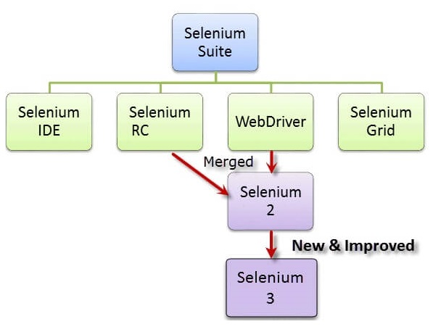Hiện tại, Selenium RC và WebDriver được hợp nhất thành một framework duy nhất tạo thành Selenium 2. Selenium 1 bằng Selenium RC.

**1.2 Lịch sử phát triển của selenium**

-Selenium là một phần mềm mã nguồn mở được phát triển bởi Jason Huggins vào năm 2004 và được phát triển bởi Thoughtwork. Ông phát triển thư viện Javascript để tự động chạy các test trên nhiều trình duyệt chính thư viện này đã trở thành Selenium Core tạo cơ sở cho Selenium IDE và Selenium Remote Control(RC)

-Vào năm 2006 một nhân viên của Google tên là Simon Stewart bắt đầu công việc được đặt tên là Webdriver.

-Tới năm 2008 câu chuyện quan trọng của năm đó là sự kết hợp giữa Selenium và Webdriver

**Chương 2: Các thành phần của Selenium**

***2.1 Selenium IDE***

***2.1.1 Tìm hiều chung***

Môi trường phát triển tích hợp Selenium (IDE) là framework đơn giản nhất trong bộ Selenium. Nó là một plugin Firefox mà bạn có thể cài đặt dễ dàng như các plugin khác. Tuy nhiên, vì sự đơn giản của nó, nên chỉ sử dụng Selenium IDE làm công cụ tạo mẫu. Nếu bạn muốn thêm các trường hợp kiểm thử nâng cao, bạn sẽ cần phải sử dụng hoặc là Selenium RC hoặc WebDriver.

* Điểm mạnh:

- Dễ dàng cài đặt và sử dụng.

- Không yêu cầu kinh nghiệm lập trình, chỉ cần hiểu về HTML và DOM.

- Có thể xuất ra các kiểm thử có định dạng có thể sử dụng được trong Selenium RC và WebDriver.

- Có module built-in help và báo cáo kết quả kiểm thử.

- Cung cấp sự hỗ trợ cho phần mở rộng.

* Điểm yếu:

- Chỉ có sẵn cho Firefox.

- Được thiết kế để chỉ tạo prototypes của kiểm thử.

- Không hỗ trợ cho hoạt động lặp lại và điều kiện.

- Thực thi kiểm thử chậm hơn Selenium RC và WebDriver.

***2.1.2 Cài đặt***

-Điều kiện tiên quyết trước khi cài đặt: Có trình duyệt firefox

Bước 1:Mở trình duyệt firefox và điều hướng đến <https://addons.mozilla.org/en-US/firefox/addon/selenium-ide/>

Click vào ‘Add to firefox’



Bước 2: Chờ quá trình tải xuống hoàn tất và ấn nút thêm ‘Add’



Bước 3:Cài đặt sẽ hoàn tất sau đó nhấn vào ‘OK’



Bước 4: Bạn sẽ thấy biểu tượng của selenium IDE ở trên cùng nhấp vào nó và selenium IDE sẽ mở ra



**2.1.3 Các tính năng**

Dưới đây là một số tính năng của selenium IDE

* Menu hành động
* Ghi lại:Tính năng sẽ ghi lại tất cả các hành động được thực hiện trên trình duyệt.
* Playtest suite: tính năng này sẽ chạy tất cả các test case có liên quan đến bộ kiểm thử hiện tại
* Pause/Resume: tính năng này cho phép tạm dừng hoặc tiếp tục ở mọi thời điểm
* Menu tùy chọn
* Default timeout value: cài đặt này biểu thị lượng thời gian(mili giây) mà selenium sẽ đợi thực thi bước kiểm tra trước khi nó tạo ra lỗi
* Bật tính năng thử nghiệm : khi trường cụ thể này được chọn lần đầu tiên các định dạng khác nhau có sẵn sẽ được nhập vào IDE
* Remember base URL: Khi trường này được chon người dùng sẽ nhớ URL mỗi khi người dùng khởi chạy sử dụng chúng. Bắt buộc phải đánh dấu nó là đã chọn
* Tư động ghi lại: khi trường này được chọn lệnh khẳng định Title sẽ tự động được chèn cho mọi trang web đã truy cập cùng với giá trị đích
* Menu trợ giúp
* Menu trợ giúp thường được sử dụng để liệt kê các ghi chú và tài liệu chính thức cho người dùng
* Chỉnh sửa menu
* Menu này cho phép người dùng hoàn tác, làm lại,cắt, sao chép, dán, sửa, xóa, chèn lệnh mới và chèn thao tác mới

***2.2 Selenium Remote Control (RC)***

**2.2.1 Tìm hiểu chung**

Selenium Rc là framework kiểm thử hàng đầu của toàn bộ dự án Selenium trong một thời gian dài. Đây là công cụ kiểm thử web tự động đầu tiên cho phép người dùng sử dụng đa dạng ngôn ngữ lập trình để làm việc với nó. Kể từ phiên bản 2.25.0, RC có thể hỗ trợ các ngôn ngữ lập trình sau:

- Java

- C#

- PHP

- Python

- Perl

- Ruby

* Điểm mạnh:

- Chạy trên các trình duyệt và hệ điều hành khác nhau.

- Hỗ trợ các hoạt động lặp đi lặp lại và điều kiện.

- Có thể hỗ trợ data-driven testing.

- Có API hoàn thiện.

- Hỗ trợ các trình duyệt mới.

- Thực thi nhanh hơn Selenium IDE.

* Điểm yếu:

- Cài đặt phức tạp hơn Selenium IDE.

- Phải có kiến thức về lập trình.

- Yêu cầu Selenium RC Server để thực thi run.

- Sự tương tác trình duyệt ít hơn thực tế.

- Kết quả không phù hợp và sử dụng Javascript.

- Thời gian thực thi chậm hơn WebDriver.

**2.2.2 Cài đặt**

-Điều kiện tiên quyết: đã cài đặt java và eclipse,firefox

**Định cấu hình filebug và filepath**

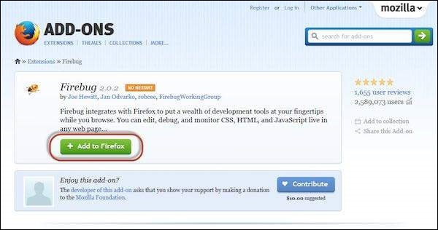B1: Điều hướng đến URL <https://addons.mozilla.org/en-US/firefox/addon/firebug/> và tải xuống plugin

B2:Trình cài đặt tiện ích bổ sung được hiển thị cho người dùng và nó được cài đặt khi nhấp vào nút ‘Install’

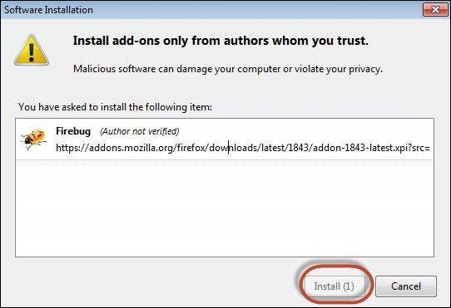

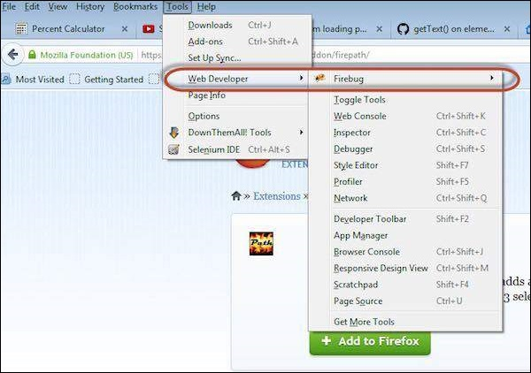 B3:sau khi cài đặt chúng ta có thể khởi chạy plugin bằng cách điểu hướng đến “WebDeveloper” >> “Firebug”

B4: FilePath một plugin hoạt động trong Firebug giúp người dùng lấy ‘Xpath’ của một phần tử. Cài đặt FirePath bằng cách điều hướng đến  <https://addons.mozilla.org/en-US/firefox/addon/firepath/>

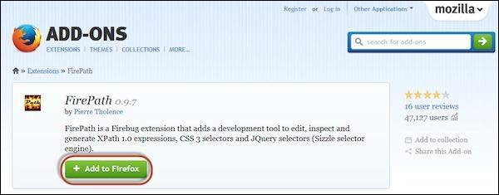

Bước 5: Trình cài đặt tiện ích bổ sung được hiển thị cho người dùng và nó được cài đặt khi nhấp vào nút install

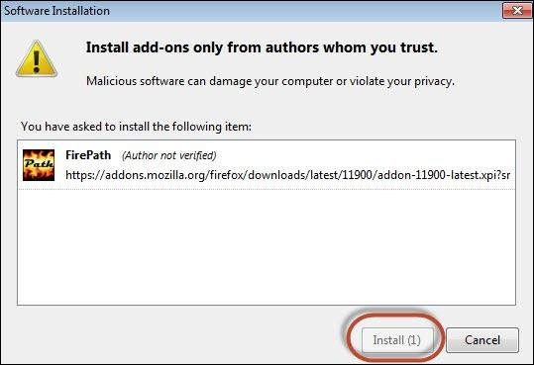

Bước 6: Bây giờ khởi chạy “Firebug” bằng cách điều hướng đến “Tools” >> “Webdeveloper” >> “Firebug”

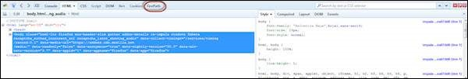

***Định cấu hình Selenium RC***

Bước 1: Điều hướng đến phần tải xuống selenium <https://www.selenium.dev/downloads/> và tải xuống Máy chủ Selenium bằng cách nhấp vào số phiên bản của nó như được hiển thị bên dưới

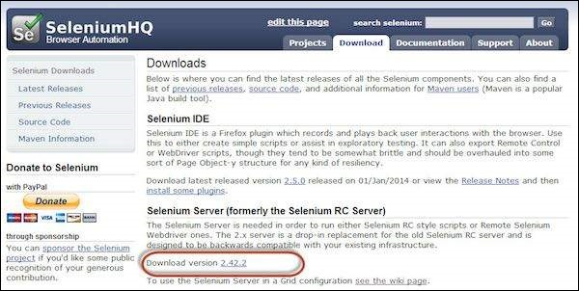

Bước 2: sau khi tải xuống chúng ta cần khởi động Selenium Server. Để làm như vậy hãy mở dấu nhắc lệnh và điều hướng đến thư mục chứa tệp JAR đã tải xuống như hình dưới đây

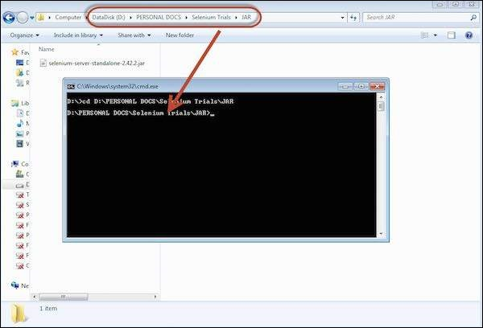

Bước 3:Để khởi động máy chủ sử dụn lệnh ‘java –jar <<tên jar tải xuống>> và nếu java JDK đươc cài đặt đúng cách bạn sẽ nhận được thông báo thành công như hình dưới

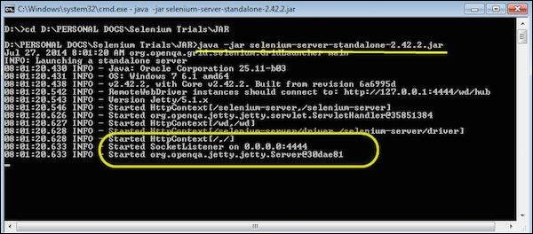

***2.3 WebDriver***

***2.3.1 Tìm hiểu chung***

WebDriver tốt hơn cả Selenium IDE và Selenium RC ở nhiều khía cạnh. Nó là cách tiếp cận hiện đại và ổn định hơn trong việc tự động hóa các hành động của trình duyệt. WebDriver không giống như Selenium RC, không dựa vào Javascript cho tự động hóa. Nó kiểm soát trình duyệt bằng cách giao tiếp trực tiếp với nó. Các ngôn ngữ hỗ trợ tương tự Selenium RC.

* Điểm mạnh:

- Cài đặt đơn giản hơn Selenium RC.

- Giao tiếp trực tiếp với trình duyệt.

- Tương tác với trình duyệt thực tế hơn.

- Không yêu cầu các thành phần khác, chẳng hạn như RC Server.

- Thời gian thực thi nhanh hơn Selenium RC và IDE.

* Điểm yếu:

- Yêu cầu kiến thức lập trình.

- Không sẵn sàng hỗ trợ các trình duyệt mới. Cần phải thiết lập driver cho trình duyệt tương ứng.

- Không có cơ chế built-in cho việc ghi lại các thông điệp trong thời gian chạy và sinh ra kết quả kiểm thử.

***2.3.1 Cài đặt***

-Điều kiện tiên quyết: Đã cài đặt môi trường Java và eclipse

Bước 1:Chọn bản phù hợp với máy và hệ điều hành

+Firefox: <https://github.com/mozilla/geckodriver/releases>

+Chorme: <https://sites.google.com/a/chromium.org/chromedriver/downloads>

Bước 2: Chèn đường dẫn thư mục mới tải về vào path trong Enviroment System

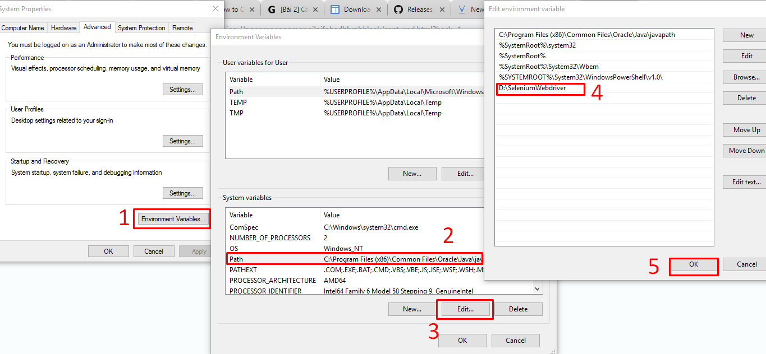

Bước 2: Download selenium webdriver

Truy cập vào đường link sau và download <https://www.selenium.dev/downloads/>

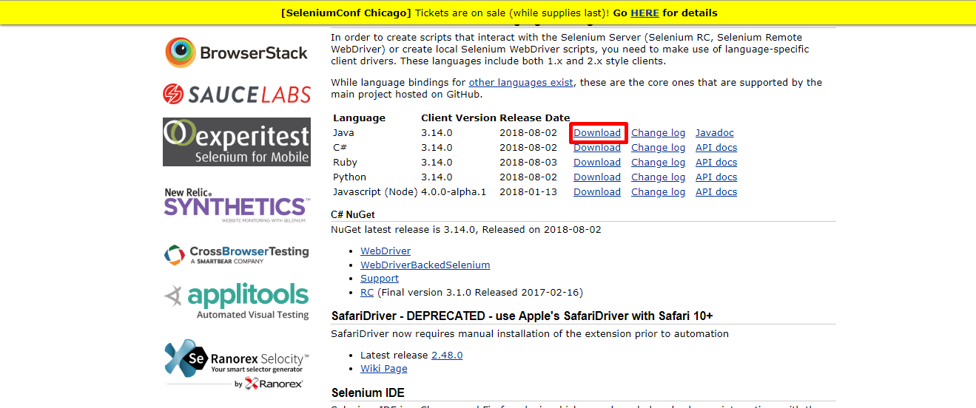

***2.4 Selenium Grid***

***2.4.1 Tìm hiểu chung***

Selenium Grid là một công cụ được sử dụng cùng với Selenium RC để chạy kiểm thử song song trên các máy khác nhau và các trình duyệt khác nhau cùng một lúc. Thực thi song song có nghĩa là chạy nhiều kiểm thử cùng một lúc.

* Tính năng, đặc điểm:

- Cho phép chạy đồng thời kiểm thử trong nhiều trình duyệt môi trường.

- Tiết kiệm nhiều thời gian.

- Sử dụng khái niệm hub-and-nodes. Hub hoạt động như một nguồn trung tâm của các lệnh Selenium cho mỗi nút được kết nối với nó.

**Tóm lược:**

Toàn bộ Selenium Tool Suite bao gồm 4 thành phần:

- Selenium IDE, một tiện ích bổ sung của Firefox mà bạn chỉ có thể sử dụng trong việc tạo các trường hợp thử nghiệm tương đối đơn giản và các bộ thử nghiệm.

- Selenium Remote Control, còn được gọi là Selenium 1, là một công cụ Selenium đầu tiên cho phép người dùng sử dụng các ngôn ngữ lập trình trong việc tạo ra các thử nghiệm phức tạp.

- WebDriver, bước đột phá mới hơn cho phép các tập lệnh thử nghiệm của bạn giao tiếp trực tiếp với trình duyệt, qua đó kiểm soát nó từ cấp hệ điều hành.

- Selenium Grid cũng là một công cụ được sử dụng với Selenium RC để thực thi các thử nghiệm song song trên các trình duyệt và hệ điều hành khác nhau.

***2.4.2 Cài đặt***

-Điều kiện tiên quyết: Cài đặt môi trường Java

Bước 1: Chọn một máy chủ để làm trung tâm selenium và tải xuống máy chủ selenium từ <https://www.selenium.dev/downloads/>

Bước 2: Sau khi tải xuống hãy tạo một thư mục SeleniumGrid trên ổ C và chuyển tệp jar đã tải xuống vào đó

Bước 3: Chèn đường dẫn thư mục đó vào Path trong Enviroment System

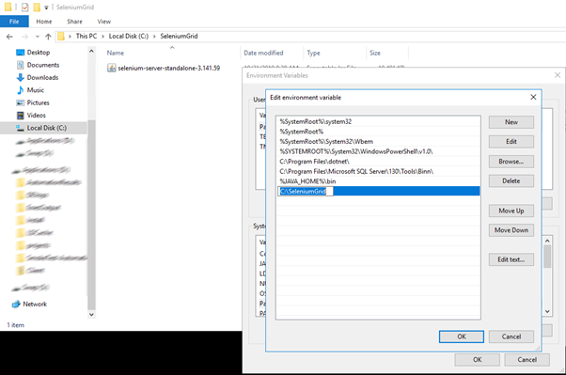

Bước 4: Tạo tệp hubconfig.json trong thư mục SeleniumGrid với phần cài đặt cấu hình sau

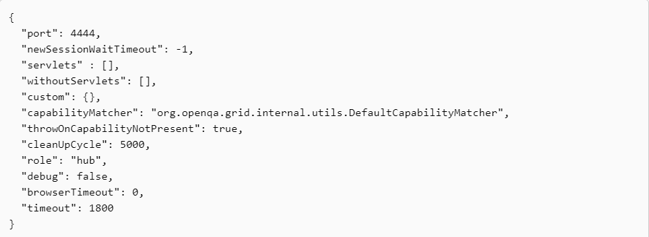

Bước 5: cấu hình trung tâm

Mở commant Promp điều hướng đến thư mục SeleniumGrid và gõ lệnh sau

java -jar selenium-server-standalone-3.141.59.jar -role hub hubConfig hubconfig.json

Mở Cuối cùng vào [http: // localhost: 4444 / grid / console](http://localhost:4444/grid/console) kiểm tra xem trình duyệt có hoạt động hay không

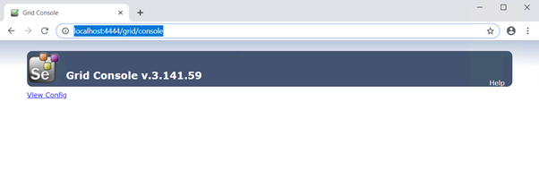

**Chương 3.So sánh với công cụ kiểm thử Katalon**

|  |  |  |
| --- | --- | --- |
| Tiêu chí | Selenium | Katalon |
| Nền tảng | Đa nền tảng | Đa nền tảng |
| Ứng dụng | Windows desktop, web app,mobile app | Web apps |
| Ngôn ngữ lập trình | Javaj/Groovy | Java, C#, Perl, Python, JS, Ruby, PHP |
| Kỹ năng lập trình | Không yêu cầu.Cần yêu cầu đối vs các kịch bản nâng cao | Cần có kỹ năng lập trình ở mức nâng cao để tích hợp các công cụ khác nhau |
| Thời gian tạo test script | Nhanh | Chậm |
| Test hình ảnh | Hỗ trợ tích hợp | Yêu cầu cài đặt thư viện bổ sung |
| Chi phí | Chỉ thu phí với các tính năng bổ sung hoặc nâng cao | Miễn phí |

**3/ Giới thiệu dự án open source**

A/ Giới thiệu về dự án

Online examination là một web app với chức năng tạo và tiến hành các bài kiểm tra trắc nghiệm trực tuyến ngay trên trang web với hình thức trắc nghiệm. Ứng dụng này được xây dựng bằng các framework Laravel và Vue.js.

B/ Các chức năng chính

Admin:

1. Trao quyền admin, tạo admin và xoá.
2. Xoá user.
3. Tạo, sửa xoá quiz, exam.

User: Một user khác đăng ký vào hệ thống mà không được trao quyền admin sẽ chỉ đóng vai trò là “người dự thi”. Những người dự thi này chỉ có thể thực hiện các chức năng nhưng xem Đề bài, xem Bài thi, xem các tài khoản admin và bài thi.

**4/ Báo cáo kết quả kiểm thử/phân tích**

**CHỨC NĂNG ĐĂNG NHẬP**

***Yêu cầu:***

1. Username:

* Không được để trống.

1. Password:

* Không được để trống.

1. Các message thông báo lỗi:

* These credentials do not match our records.
* Please fill out this field.
* Please include an ‘@’ in the mail address. <username> is missing an ‘@’.
* Please enter a part following ‘@’. <username> is incomplete.
* A part following ‘@’ should not contain the symbol.

1. Nhập đúng username + password sẽ chuyển user vào màn hình chính.

***Test case cho yêu cầu trên:***

1. UI/UX function

* Kiểm tra grammar, spelling các text của label, placeholder, button text và error validation.
* Kiểm tra font size, font style, font color của các text trên màn hình login và error validation.
* Kiểm tra các thao tác keyboard: normal keyboard, numberic keyboard, direction keyboard.
* Kiểm tra button “Login” hightlighted khi hover mouse.
* Kiểm tra placeholder username, password mờ hoặc khi click vào username, password.
* Kiểm tra placeholder username, password bị xoá khi nhập value vào username, password.
* Khi click vào các khung thì viền sẽ sáng lên.

1. Function

* Đăng nhập thành công với user và pass hợp lệ - chuyển tới màn hình profile.
* Invalid username/password: Click login nhiều lần vẫn hiện đúng, đủ thông báo lỗi.

1. Security/ Session

* Password không được lưu trong browser cookies.
* Password phải được phân biệt hoa và thường.
* Khi reset/ refresh màn hình, username, password phải được clear.
* Check timeout để user end session.

1. Test thông báo lỗi khi user đăng nhập không thành công

* These credentials do not match our records: Khi username hoặc password bị sai (username nhập đúng định dạng, ví dụ <username>@gmail.com).
* Please fill out this field.
* Khi trường username và password đều bỏ trống.
* Khi trường username hoặc password bỏ trống.
* Please include an ‘@’ in the mail address. <username> is missing an ‘@’: Khi trường username nhập thiếu ký tự ‘@’. Ví dụ: <username>
* Please enter a part following ‘@’. <username> is incomplete: Khi trường username nhập thiếu cụm phía sau ‘@’. Ví dụ: <username>@
* A part following ‘@’ should not contain the symbol: Theo sau của username không được chứa symbol. Ví dụ <username>@’

**CHỨC NĂNG ĐĂNG KÝ**

***Yêu cầu:***

1. Name

* Không được bỏ trống.
* Phải gồm các ký tự liền nhau.

1. E-mail Address

* Không được bỏ trống.
* Phải nhập đúng định dạng.

1. Password – confirm password

* Không được bỏ trống.
* Có độ dài từ >= 8 ký tự.

1. Các message thông báo lỗi

* Please fill out this field.
* Please include an ‘@’ in the mail address. <username> is missing an ‘@’.
* Please enter a part following ‘@’. <username> is incomplete.
* A part following ‘@’ should not contain the symbol.
* The email has already been taken.
* The password must be at least 8 characters.
* The password confirmation does not match.

1. Nhập đúng Name, email, password và confirm password sẽ chuyển user vào màn hình chính.

***Test case cho yêu cầu:***

1. UI/UX function

* Kiểm tra grammar, spelling các text của label, placeholder, button text và error validation.
* Kiểm tra font size, font style, font color của các text trên màn hình login và error validation.
* Kiểm tra các thao tác keyboard: normal keyboard, numberic keyboard, direction keyboard.
* Kiểm tra button “Register” hightlighted khi hover mouse.
* Kiểm tra placeholder của các trường mờ hoặc khi click vào các trường.
* Kiểm tra các placeholder bị xoá khi nhập value vào các trường.
* Khi click vào các khung thì viền sẽ sáng lên.

1. Fuction

* Đăng ký thành công với name, email và pass hợp lệ - chuyển tới màn hình profile.
* Invalid name, email, password: Click login nhiều lần vẫn hiện đúng, đủ thông báo lỗi.

1. Security/ Session

* Password không được lưu trong browser cookies.
* Password phải được phân biệt hoa và thường.
* Khi reset/ refresh màn hình, name, email, password phải được clear.
* Check timeout để user end session.

1. Test thông báo lỗi khi user đăng ký không thành công

* Please fill out this filed: khi bỏ trống 1 trong các trường name, email, password, confirm password.
* Please include an ‘@’ in the mail address. <email> is missing an ‘@’: Khi trường email nhập thiếu ký tự ‘@’. Ví dụ: <email>
* Please enter a part following ‘@’. <email> is incomplete: Khi trường email nhập thiếu cụm phía sau ‘@’. Ví dụ: <email>@
* A part following ‘@’ should not contain the symbol: Theo sau của email không được chứa symbol. Ví dụ <email>@’
* The email has already been taken: khi có người đã dùng email đăng ký.
* The password must be at least 8 characters: khi người dùng nhập mật khẩu không đủ độ dài.
* The password confirmation does not match: khi người dùng nhập mật khẩu không khớp với mật khẩu đã đặt.

**CHỨC NĂNG TẠO QUIZ:**

***Yêu cầu:***

1. Name of Quiz:

* Không được bỏ trống.
* Không vượt quá 100 ký tự.

1. Description:

* Không được bỏ trống.
* Mô tả về quiz.
* Không vượt quá 1000 ký tự.

1. Time

* Không được bỏ trống.
* Chỉ gồm các chữ số liền nhau (0-9) và > 0.

1. Các message thông báo lỗi

* Warning! You HAVE NOT fill all the blanks yet! And it will make errors

***Test case cho yêu cầu:***

1. UI/UX

* Kiểm tra grammar, spelling các text của label, placeholder, button text và error validation.
* Kiểm tra font size, font style, font color của các text trên màn hình và error validation.
* Kiểm tra các thao tác keyboard: normal keyboard, numberic keyboard, direction keyboard.
* Kiểm tra button “Submit Form” hightlighted khi hover mouse.
* Kiểm tra placeholder của các trường mờ hoặc khi click vào các trường.
* Kiểm tra các placeholder bị xoá khi nhập value vào các trường.
* Khi click vào các khung thì viền sẽ sáng lên.
* Thông báo lỗi khi nhập thiếu trường hiện liên tục khi click nhiều lần vào submit form.

1. Function

* Khi nhập đủ name of quiz, description, time – hiện thông báo submit thành công và dẫn admin đến trang chủ chính với thông tin quiz.
* Nếu gặp cảnh báo lỗi sẽ phải nhập lại.

1. Test thông báo lỗi khi admin submit form không thành công

* Warning! You HAVE NOT fill all the blanks yet! And it will make errors: người dùng nhập thiếu các trường.

**CHỨC NĂNG TẠO EXAM**

***Yêu cầu:***

1. Choose a quiz

* Phải chọn 1 quiz.

1. Choose an user

* Phải chọn 1 thành viên.

1. Các message thông báo lỗi

* **Warning!** You HAVE NOT complete the form yet!! And It will make errors

***Test case cho yêu cầu:***

1. UI/UX

* Kiểm tra grammar, spelling các text của label, placeholder, button text và error validation.
* Kiểm tra font size, font style, font color của các text trên màn hình và error validation.
* Kiểm tra button “Submit Form” hightlighted khi hover mouse.
* Hiện background khi chọn quiz và user.

1. Function

* Nếu đã chọn 1 quiz và 1 thành viên làm quiz, click submit form – hiện thông báo thành công và đưa admin đến trang chủ với thông tin quiz.
* Nếu hiện thông báo lỗi phải chọn quiz hoặc user.

1. Test thông báo lỗi khi admin submit không thành công

* **Warning!** You HAVE NOT complete the form yet!! And It will make errors: khi người dùng chọn thiếu quiz hoặc user.

**CHỨC NĂNG TẠO QUESTION**

***Yêu cầu:***

1. Choose a quiz

* Phải chọn 1 quiz.

1. Question’ content

* Phải chọn 1 thành viên.

1. Các message thông báo lỗi

* **Warning!** You HAVE NOT complete the form yet!! And It will make errors

***Test case cho yêu cầu:***

1. UI/UX

* Kiểm tra grammar, spelling các text của label, placeholder, button text và error validation.
* Kiểm tra font size, font style, font color của các text trên màn hình và error validation.
* Kiểm tra các thao tác keyboard: normal keyboard, numberic keyboard, direction keyboard.
* Kiểm tra button “Submit Form” hightlighted khi hover mouse.
* Kiểm tra placeholder của các trường mờ hoặc khi click vào các trường.
* Kiểm tra các placeholder bị xoá khi nhập value vào các trường.
* Khi click vào các khung thì viền sẽ sáng lên.
* Thông báo lỗi khi nhập thiếu trường hiện liên tục khi click nhiều lần vào submit form.
* Hiện background khi chọn quiz.

1. Function

* Nếu đã chọn 1 quiz và 1 thành viên làm quiz, click submit form – hiện thông báo thành công và đưa admin đến trang chủ với thông tin quiz.
* Nếu hiện thông báo lỗi phải chọn quiz hoặc user.

1. Test thông báo lỗi khi admin submit không thành công

* **Warning!** You HAVE NOT complete the form yet!! And It will make errors: khi người dùng chọn thiếu quiz hoặc user.

**CHỨC NĂNG TẠO ANSWER**

***Yêu cầu:***

1. Choose a question

* Phải chọn 1 question.

1. Answer’s content

* Không được bỏ trống.
* Chứ câu trả lời của quesstion.

1. Correct Answer

* Chọn true hoặc false cho câu trả lời.
* Không được bỏ trống.

1. Các message thông báo lỗi

* **Warning!** You HAVE NOT complete the form yet!! And It will make errors.

***Test case cho yêu cầu trên:***

1. UI/UX

* Kiểm tra grammar, spelling các text của label, placeholder, button text và error validation.
* Kiểm tra font size, font style, font color của các text trên màn hình và error validation.
* Kiểm tra các thao tác keyboard: normal keyboard, numberic keyboard, direction keyboard.
* Kiểm tra button “Submit Form” hightlighted khi hover mouse.
* Kiểm tra placeholder của các trường mờ hoặc khi click vào các trường.
* Kiểm tra các placeholder bị xoá khi nhập value vào các trường.
* Khi click vào các khung thì viền sẽ sáng lên.
* Thông báo lỗi khi nhập thiếu trường hiện liên tục khi click nhiều lần vào submit form.
* Hiện background khi chọn question.
* Kiểm tra radio correct answer có check được không.

1. Function

* Khi nhập đủ các trường click submit form – hiện thông báo thành công.
* Hiện thông báo lỗi khi người dùng nhập thiếu trường.

1. Các message thông báo lỗi

* **Warning!** You HAVE NOT complete the form yet!! And It will make errors: khi người dùng nhập thiếu trường.